# Đề thi Giữa học kì 1 Toán lớp 12 năm 2023 có đáp án

Chỉ từ 150k mua trọn bộ Đề thi Giữa kì 1 Toán 12 bản word có lời giải chi tiết:  
B1: Gửi phí vào tài khoản 0711000255837 - NGUYEN THANH TUYEN - Ngân hàng Vietcombank **(QR)**  
B2: Nhắn tin tới zalo Vietjack Official - nhấn vào đây để thông báo và nhận đề thi.  
Xem thử tài liệu tại đây: Link tài liệu  
  
**TOP 10 Đề thi Giữa học kì 1 Toán lớp 12 năm 2023 có đáp án hay nhất**  
   
**Đề thi Giữa học kì 1 Toán lớp 12 - Đề số 1**  
  
  
*Phòng Giáo dục và Đào tạo .....*  
Đề khảo sát chất lượng Giữa Học kì 1  
Năm học ...  
Môn: Toán 12  
Thời gian làm bài: 90 phút  
  
  
  
  
**Câu 1:** Cho hàm số y=f(x)y=f(x) xác định và liên tục trên tập D=R\{−1}D=ℝ\−1  và có bảng biến thiên:  
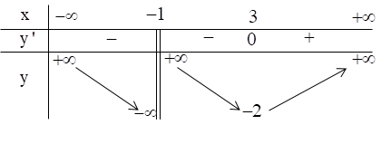  
  
Dựa vào bảng biến thiên của hàm số y=f(x)y=fx. Khẳng định nào sau đây là khẳng định **sai**?  
**A**. Giá trị nhỏ nhất của hàm số trên đoạn [1;8]1;8bằng -2.  
**B**. Phương trình f(x) = m có nghiệm thực phân biệt khi m > -2.  
**C**. Hàm số đạt cực tiểu tại x = 3.  
**D**. Hàm số nghịch biến trên khoảng (−∞;3)−∞;3.  
**Câu 2:** Số giao điểm của đường cong y=x3−2x2+2x+1y=x^(3)−2x^(2)+2x+1 và đường thẳng bằng  
**A**. 1.                       
**B**. 2.                       
**C**. 3.                       
**D**. 0.  
**Câu 3:** Bảng biến thiên sau đây là của hàm số nào?  
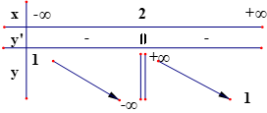  
**A**. y=2x+1x−2y=(2x+1)/(x−2).                                    
**B**.  y=x−12x+1y=(x−1)/(2x+1).                     
**C**.  y=x+1x−2y=(x+1)/(x−2).                                    
**D**.  y=x+32+xy=(x+3)/(2+x).  
  
  
**Câu 4:** Cho hàm số y=3x+11−xy=(3x+1)/(1−x) có đồ thị (C). Tiếp tuyến của đồ thị (C) song song với đường thẳng  y=14x+2017y=(1)/(4)x+2017 có các phương trình là:   
**A**. x−4y−5=0, x+4y+11=0x−4y−5=0, x+4y+11=0.                   
**B**. x−4y−5=0, y−5=0x−4y−5=0, y−5=0.   
**C**. x−4y−5=0, x−4y−21=0x−4y−5=0, x−4y−21=0.                  
**D**. x−4y+5=0, x−4y−11=0x−4y+5=0, x−4y−11=0.   
**Câu 5:** Cho hàm số y=f(x)y=fx xác định trên R\{1}ℝ\1, liên tục trên mỗi khoảng xác định và có bảng biến thiên sau:  
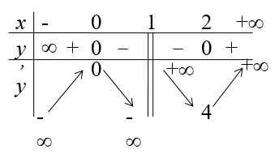  
Tìm tập hợp tất cả các giá trị của tham số *m* sao cho phương trình f(x)=m−1fx=m−1 có hai nghiệm thực phân biệt là:  
**A**. [m<1m>5m<1m>5.              
**B**. 1<m<51<m<5.                     
  
**C.** m < 1.       
**D**. m> 5.  
**Câu 6:** Khối đa diện đều loại {5;3}5;3 thuộc loại nào?  
**A**. Khối hai mươi mặt đều.                           
**B**. Khối lập phương.  
**C**. Khối bát diện đều.                                   
**D**. Khối mười hai mặt đều.  
**Câu 7:** Cho một hình đa diện. Khẳng định nào sau đây là khẳng định **sai**?  
**A**. Mỗi đỉnh là đỉnh chung của ít nhất ba cạnh.  
**B**. Mỗi đỉnh là đỉnh chung của ít nhất ba mặt.  
**C**. Mỗi cạnh là cạnh chung của ít nhất ba mặt.  
**D**. Mỗi mặt có ít nhất ba cạnh.  
**Câu 8:** Mặt phẳng *(AB’C’)* chia khối lăng trụ *ABC.A’B’C’* thành các khối đa diện nào?  
**A**. Một khối chóp tam giác và một khối chóp tứ giác.     
**B**. Hai khối chóp tam giác.  
**C**. Một khối chóp tam giác và một khối chóp ngũ giác.            
**D**. Hai khối chóp tứ giác.  
**Câu 9:** Cho hình chóp *S.ABCD* có đáy là hình vuông cạnh a, cạnh bên SA vuông góc với mặt phẳng đáy và SA=a√6SA=a√(6). Tính thể tích V của khối chóp *S.ABCD.*  
**A**. V=a3√66V=(a^(3)√(6))/(6).                   
**B**. V=a3√64V=(a^(3)√(6))/(4).                   
**C**. V=a3√63V=(a^(3)√(6))/(3).                   
**D**. V=a3√6V=a^(3)√(6).   
**Câu 10:** Hàm số y=x3−3x2+2y=x^(3)−3x^(2)+2 nghịch biến trên khoảng nào?  
**A**.(0;2).0;2.                 
**B**. (2;+∞).2;+∞.              
**C**. (−2;2).−2;2.              
**D**. (0;+∞)0;+∞.   
**Câu 11:** Cho hàm sốy=6x+76−2xy=(6x+7)/(6−2x) . Chọn khẳng định đúng.  
**A**. Hàm số đồng biến trên mỗi khoảng (−∞;13)−∞;(1)/(3) và khoảng(13;+∞)(1)/(3);+∞ .   
**B**. Hàm số đồng biến trên mỗi khoảng (−∞;3)−∞;3 và khoảng (3;+∞)3;+∞ .  
**C**. Hàm số đồng biến trên khoảng (−∞;3)∪(3;+∞)−∞;3∪3;+∞ .  
**D.** Hàm số nghịch biến trên mỗi khoảng (−∞;3)−∞;3 và khoảng (3;+∞)3;+∞ .  
**Câu 12:** Cho hàm số y=x3+mx2+3x−2m+5y=x^(3)+mx^(2)+3x−2m+5(với m là tham số thực). Hàm số đồng   
biến trên R khi  
**A**.[m≥3m≤−3m≥3m≤−3.             
**B**.m≤3m≤3.                 
**C**.−3≤m≤3−3≤m≤3.                   
**D**. −3<m<3−3<m<3.  
**Câu 13:** Các điểm cực tiểu của hàm số y=x3+mx2+3x−2m+5y=x^(3)+mx^(2)+3x−2m+5 là:   
**A**. x = -1 .                     
**B**. x = 5.                   
**C**. x = 0.                
**D**. x = 1, x = 2.  
**Câu 14:** Cho hàm số y=f(x)y=fx có đạo hàm f'(x)=−2017(x−1)(x+2)3(x−3)2f'x=−2017x−1x+2^(3)x−3^(2). Tìm số điểm cực trị của f(x)fx.  
**A.** 3.                       
**B**. 2.                       
**C**. 0.                       
**D**. 1.  
**Câu 15:** Cho hàm số y=f(x)y=fx xác định và có đạo hàm trên tập *D*, x0∈Dx_(0)∈D. Chọn mệnh đề đúng trong các mệnh đề sau.  
**A**. Hàm số đạt cực trị tại các điểm x1x_(1), x2x_(2) mà x1<x2x_(1)<x_(2) thì x1x_(1) là điểm cực tiểu, x2x_(2) là điểm cực đại.  
**B**. Giá trị cực đại của hàm số y=f(x)y=fx trên *D* chính là giá trị lớn nhất của hàm số trên *D*.  
**C**. Nếu f'(x0)=0f'x_(0)=0 và f''(x0)>0f''x_(0)>0 thì x0x_(0) là điểm cực đại.  
**D**. Nếu x0x_(0) là điểm cực đại thì f'(x0)=0f'x_(0)=0.  
**Câu 16:** Tìm giá trị lớn nhất của hàm số y=x+√2cosxy=x+√(2)cosx trên [0;π2]0;(π)/(2)?  
**A**.√2√(2) .                   
**B**.√3√(3).                               
**C**. π4+1(π)/(4)+1.                 
**D**. π2(π)/(2).  
**Câu 17:** Từ một tờ giấy hình tròn bán kính 5 cm, ta có thể cắt ra một hình chữ nhật có diện tích lớn nhất bằng bao nhiêu (cm2cm^(2))?  
**A**. 25π2(25π)/(2)                   
**B**. 50                      
**C**. 25                      
**D**. 100  
**Câu 18:** Cho hàm số y=2x−31+xy=(2x−3)/(1+x), đồ thị hàm số có đường tiệm cận đứng và tiệm cận ngang lần lượt là  
**A**. x=−1;y=−1x=−1;y=−1.                                 
**B**. x=−1;y=2x=−1;y=2.   
**C**. x=−3;y=−1x=−3;y=−1.                                 
**D**. x=2;y=1x=2;y=1.   
**Câu 19:** Cho hàm sốy=x+1√x2+4y=(x+1)/(√(x^(2)+4)).Khẳng định nào sau đây đúng?  
**A**. Đồ thị hàm số có 2 tiệm cận đứng là x=±2x=±2.      
**B**. Đồ thị hàm số có 2 tiệm cận đứng làx=±2x=±2 và một tiệm cận ngang y = 1 .   
**C**. Đồ thị hàm số có 2 tiệm cận ngang là x=±1x=±1.   
**D**. Đồ thị hàm số có 2 tiệm cận ngang y=±1y=±1 .   
**Câu 20:** Trong 4 đồ thị dưới đây, đồ thị nào có thể là của hàm số bậc ba y=ax3+bx2+cx+d,(a≠0)y=ax^(3)+bx^(2)+cx+d,a≠0.  
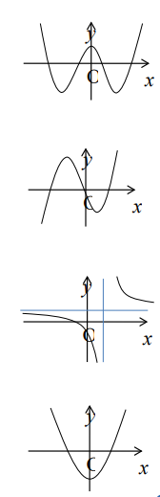  
  
  
**Câu 21:** Khối lăng trụ có chiều cao bằng 20 *cm* và diện tích đáy bằng 125cm2125 cm^(2) thì thể tích của nó bằng  
**A.** 2500cm22500  cm^(2).                             
**B**. 25003cm3(2500)/(3)  cm^(3).                   
**C**. 2500cm32500  cm^(3).                              
**D**. 5000cm35000  cm^(3).   
**Câu** **22:** Thể tích của khối hộp chữ nhật có các kích thước lần lượt là *a,* *2a,* *3a* bằng.   
**A**. 6a36a^(3).                             
**B**. 6a26a^(2).                   
**C**. 2a32a^(3).          
**D**. 3a3√25(3a^(3)√(2))/(5).  
  
**Câu 23:** Cho hình chóp S.ABCD có đáy là hình chữ nhật có cạnh *AB = 2, AD = a*. Hai mặt bên *SAB* và *SAD* cùng vuông góc với đáy. *SC* =a√14a√(14) . Tính theo a thể tích khối chóp *S.ABCD*  
**A**. V=6a3V=6a^(3).                       
**B**. V=3a3V=3a^(3).             
**C**. V=2a3V=2a^(3).             
**D**. V=a3V=a^(3).     
**Câu 24:** Hình chóp *S.ABC* có đáy là tam giác đều có AB=BC=CA=2aAB=BC=CA=2a;   
và SA=a√3SA=a√(3). Thể tích hình chóp *S.ABC* bằng:  
**A**. a3a^(3).                                        
**B**. a3√212(a^(3)√(2))/(12).                
**C**. a34(a^(3))/(4).                                        
**D**. a3√34(a^(3)√(3))/(4).  
**Câu 25:** Kim tự tháp Kê-ốp ở Ai Cập có dạng một khối chóp tứ giác đều, biết rằng cạnh đáy dài 230*m* và chiều cao 147*m*. Thể tích của khối kim tự tháp đó bằng  
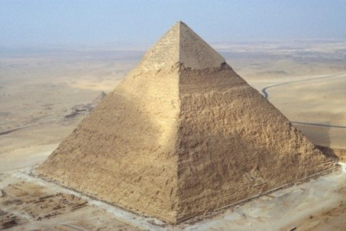  
**A**. 2592100m22592100  m^(2).                  
**B**. 7776300m37776300  m^(3).            
**C**. 25921000m325921000  m^(3).                 
**D**. 2592100m32592100  m^(3).  
**Câu 26:** Giá trị lớn nhất của hàm số y=2xx+1y=(2x)/(x+1) trên đoạn [0;32]0;(3)/(2) là  
**A**.0.                                     
 **B**. 65(6)/(5).                           
**C**. 56(5)/(6).                      
**D**. 152(15)/(2).   
**Câu 27:** Hàm số y=x−sin2x+3y=x−sin2x+3  
**A**. Nhận điểm x=−π6x=−(π)/(6) làm điểm cực tiểu.                
**B**. Nhận điểm x=π2x=(π)/(2) làm điểm cực đại.  
**C**. Nhận điểm x=−π6x=−(π)/(6) làm điểm cực đại.                 
**D**. Nhận điểm x=−π2x=−(π)/(2) làm điểm cực tiểu.  
**Câu 28:** Tìm tất cả các giá trị thực của tham số m sao cho đồ thị hàm số y=2x2−3x+mx−my=(2x^(2)−3x+m)/(x−m) không có tiệm cận đứng.  
**A**. m > 1                           
**B**. m≠0.m≠0.                 
**C**. m = 1                 
**D**. m = 1 và m = 0  
**Câu 29:**  Hình bên là đồ thị của hàm số nào?  
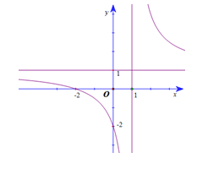  
**A**. y=x−2x−1y=(x−2)/(x−1).                  
**B**. y=2x+4x−2y=(2x+4)/(x−2).   
**C**. y=x+2x−1y=(x+2)/(x−1).                  
**D**. y=x+2−x+1y=(x+2)/(−x+1).  
**Câu 30:** Cho hàm số y=f(x)y=fx xác định, liên tục trên Rℝ  đạo hàm y'=f'(x)y'=f'xcó  
đồ thị như hình bên. Khẳng định nào sau đây đúng?  
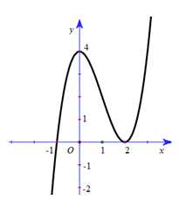  
**A**. Hàm số y=f(x)y=fxđồng biến trên (−∞;0)−∞;0 và (2;+∞)2;+∞.  
**B**. Hàm số y=f(x)y=fxnghịch biến trên (0;2)0;2.  
**C**. Hàm số y=f(x)y=fxnghịch biến trên (−∞;−1)−∞;−1.  
**D**. Hàm số y=f(x)y=fx đồng biến trên Rℝ.  
**Câu 31:**  Biết rằng đường thẳng y=x−1y=x−1 cắt đồ thị hàm số y=x3−3x2+x+3y=x^(3)−3x^(2)+x+3 tại hai điểm phân biệt; kí hiệu (x1;y1), (x2;y2)x_(1);y_(1), x_(2);y_(2) là tọa độ của hai điểm đó. Tính y1+y2.y_(1)+y_(2).  
**A**.y1+y2=−1.y_(1)+y_(2)=−1.              
**B**. y1+y2=1.y_(1)+y_(2)=1.             
**C**. y1+y2=−3.y_(1)+y_(2)=−3.       
**D**. y1+y2=2.y_(1)+y_(2)=2.  
**Câu 32:** Tìm tất cả các giá trị của *m* để hàm số y=mx+mm−xy=(mx+m)/(m−x) đồng biến trên từng khoảng xác định của nó.  
**A.**−1≤m≤0.−1≤m≤0.                    
**B**.−1<m<0.−1<m<0.                             
**C**. [m<−1m>0m<−1m>0.                      
**D**. m≠0m≠0.   
**Câu 33:** Một chất điểm chuyển động theo quy luật s=12t2−2t3+3s=12t^(2)−2t^(3)+3 trong đó t là khoảng thời gian (tính bằng giây) mà chất điểm bắt đầu chuyển động. Tính thời điểm *t* (giây) mà tại đó vận tốc (m/s) của chuyển động đạt giá trị lớn nhất.  
**A**. *t =* 2.  
**B***. t =* 4.  
**C***. t =* 1.  
**D***. t =* 3.  
**Câu 34:** Tìm tất cả các giá trị của tham số thực m để đồ thị hàm số y=x√2x2−2x+m−(x+1)y=(x)/(√(2x^(2)−2x+m)−x+1) có đúng hai tiệm cận đứng.  
**A**. [−4;5)\{1}[−4;5)\1                     
**B**. [−4;5]−4;5                       
**C**. (−4;5]\{1}(−4;5]\1                    
**D**. (−5;4]\{1}(−5;4]\1  
**Câu 35:** Đường thẳng d:y=x+4d:y=x+4 cắt đồ thị hàm số y=x3+2mx2+(m+3)x+4y=x^(3)+2mx^(2)+m+3x+4 tại 3 điểm phân biệt A(0;4),BA0;4,B và C sao cho diện tích tam giác MBCMBC bằng 4, với M(1;3).M1;3. Tìm tất cả các giá trị của m thỏa mãn yêu cầu bài toán.   
**A**. m=2m=2 hoặc m=3.m=3.                                   
**B**. m=−2m=−2 hoặc m=3.m=3.  
**C**. m = 3                                             
**D**. m = -2 hoặc m = -3  
**Câu 36:** Hình lăng trụ có thể có số cạnh là số nào sau đây?  
**A**. 2015.                 
**B**. 2016.                 
**C**. 2017.                 
**D**. 2018.  
**Câu 37:** Hình lăng trụ tam giác đều có bao nhiêu mặt phẳng đối xứng?  
**A**. 3.                       
**B**. 4.                       
**C**. 5.                       
**D**. Vô số.  
**Câu 38:** Xét khối hộp chữ nhật *ABCD.A’B’C’D’* có đáy *ABCD* là một hình vuông và diện tích toàn phần của hình hộp đó là 32. Thể tích lớn nhất của khối hộp *ABCD.A’B’C’* là bao nhiêu?  
**A**. V=56√39V=(56√(3))/(9).         
**B**. V=70√39V=(70√(3))/(9).                   
**C**. V=64√39V=(64√(3))/(9).         
**D**. V=80√39V=(80√(3))/(9).   
**Câu** **39:** Hình chóp tứ giác đều *S.ABCD* có cạnh đáy có độ dài *a*.Mặt phẳng (P) qua *A* và vuông góc với *SC* cắt *SB, SC, SD* lần lượt tại *B’, C’, D’* sao cho *SB’=*2*BB’*. Tỉ số giữa thể tích hình chóp *S.AB’C’D’*  và thể tích hình chóp *S.ABCD* bằng   
**A**. 23(2)/(3).                      
**B**. 49(4)/(9).                               
**C**. 13(1)/(3).                     
 **D**. 427(4)/(27).   
**Câu 40:** Số đường tiệm cận đứng và tiệm cận ngang của đồ thị y=√1−4x+3x2+2x2−xy=(√(1−4x)+3x^(2)+2)/(x^(2)−x) là:  
**A**.2              
**B**.3                        
**C**.4                        
**D**. 1  
  
**Câu 41:** Cho hàm số y=x+mx+1y=(x+m)/(x+1) , trên đoạn [1;2]1;2 giá trị lớn nhất và giá trị nhỏ nhất của hàm số thỏa mãn max[1;2]y+min[1;2]y=163max1;2y+min1;2y=(16)/(3) . Mệnh đề nào dưới đây đúng?  
**A**. 0<m≤20<m≤2.                    
**B**. 2<m≤42<m≤4.                    
**C**. m≤0m≤0.                          
**D**. m>4m>4.   
**Câu 42:** Cho x, y là các số thực dương thỏa mãn  2(x2+y2)+xy=(x+y)(xy+2)2x^(2)+y^(2)+xy=x+yxy+2. Giá trị nhỏ nhất của biểu thức  P=4(x3y3+y3x3)−9(x2y2+y2x2)P=4(x^(3))/(y^(3))+(y^(3))/(x^(3))−9(x^(2))/(y^(2))+(y^(2))/(x^(2)) bằng  
**A**. −254−(25)/(4).                  
**B**. 5                        
**C**.-13.                              
**D**.−234−(23)/(4)  
**Câu 43:** Cho hàm số y=43sin3x+2cos2x−(2m2−5m+2)sinx−2017y=(4)/(3)sin^(3)x+2cos^(2)x−(2m^(2)−5m+2)sinx−2017. Gọi S là tập hợp tất cả các giá trị nguyên của m sao cho hàm số đồng biến trên khoảng (0;π2)0;(π)/(2) .Tìm số phần tử của S.  
**A**.0.   
**B**.1.     
**C**.2.   
**D**. Vô số.  
**Câu 44:** Tìm tất cả các giá trị của tham số m để đồ thị hàm số   có 3 điểm cực trị tạo thành một tam giác có bán kính đường tròn ngoại tiếp bằng 2 lần bán kính đường tròn nội tiếp?  
**A**. m=1m=1.                
**B**. m=3√3m=33.             
**C**. m=3√32m=(33)/(2).             
**D**. m=3√62m=(63)/(2).   
**Câu 45:** Tìm tất cả các giá trị của tham số m để đường thẳng y=(m−1)xy=m−1x cắt đồ thị hàm số y=x3−3x2+m+1y=x^(3)−3x^(2)+m+1 tại 3 điểm phân biệt A, B, C sao cho AB = BC.  
**A**. m∈(−∞;0]∪[4;+∞)m∈−∞;0∪4;+∞.            
**B**. m∈(−54;+∞)m∈−(5)/(4);+∞.             
**C**. m∈(−2;+∞)m∈−2;+∞.                        
**D**. m∈Rm∈R.   
**Câu 46:** Biết O(0;0)O0;0, A(2;−4)A2;−4 là các điểm cực trị của đồ thị hàm số  
y=ax3+bx2+cx+dy=ax^(3)+bx^(2)+cx+d. Tính giá trị của hàm số tại x=−2x=−2.   
**A**.y(−2)=−18.y−2=−18.                
**B**. y(−2)=−4.y−2=−4.        
**C**. y(−2)=4.y−2=4.                   
**D**.y(−2)=−20.y−2=−20.  
**Câu 47:** Tìm tất cả các tham số *m* để hàm số y=3(m−1)x−(2m+1)cosxy=3m−1x−2m+1cosx nghịch biến trên R.ℝ.  
**A**.25≤m≤4.(2)/(5)≤m≤4.                     
**B**.m≤25.m≤(2)/(5).                
**C**. m≤4.m≤4.                         
**D**. 25<m<4(2)/(5)<m<4.   
**Câu 48:** Cho khối chóp *S.ABC* có đáy *ABC* là tam giác cân tại *A*,AB=aAB=a  ˆSBA=ˆSCA=900SBA^=SCA^=90^(0). Biết góc giữa SB và đáy bằng 600. Tính thể tích *V* của khối chóp *S.ABC*  
**A**. V=a34V=(a^(3))/(4).                        
**B**. V=3a3√34V=(3a^(3)√(3))/(4).                 
**C**. V=a3√34V=(a^(3)√(3))/(4).                   
**D**. V=3a34V=(3a^(3))/(4).   
**Câu 49:** Cho hình hộp *ABCD.A’B’C’D’* có AB=aAB=a, B'C'=a√5B'C'=a√(5), các đường thẳng *A’B* và *B’C* cùng tạo với mặt phẳng *(ABCD)* một góc 450, tam giác *A’AB* vuông tại *B*, tam giác *A’CD* vuông tại *D*. Tính thể tích của khối hộp *ABCD.A’B’C’D’* theo a.  
**A**. 2a32a^(3).                             
**B**. 2a33(2a^(3))/(3).                   
**C**. a3√62(a^(3)√(6))/(2).                
**D**. a3√66(a^(3)√(6))/(6).   
**Câu 50:** Cho khối chóp *S.ABC* có đáy *ABC* là tam giác vuông cân đỉnh *B, AB =* 4*, SA = SB = SC =* 12*.* Gọi *M, N* lần lượt là trung điểm *AC, BC*. Trên cạnh *SA, SB* lần lượt lấy điểm *E, F* sao cho SESA=BFBS=23(SE)/(SA)=(BF)/(BS)=(2)/(3) . Tính thể tích khối tứ diện *MNEF.*  
**A**. 16√343(16√(34))/(3).                       
**B**. 4√179(4√(17))/(9).                
**C**. 4√349(4√(34))/(9).               
**D**. 4√343(4√(34))/(3).  
  
**Đề thi Giữa học kì 1 Toán lớp 12 năm 2022 - Đề số 2**  
*Phòng Giáo dục và Đào tạo .....*  
*Đề khảo sát chất lượng Giữa Học kì 1*  
*Năm học 2022 - 2023*  
*Môn: Toán 12*  
*Thời gian làm bài: 90 phút*  
  
  
**Câu 1:** Cho bốn hình vẽ sau đây:  
   
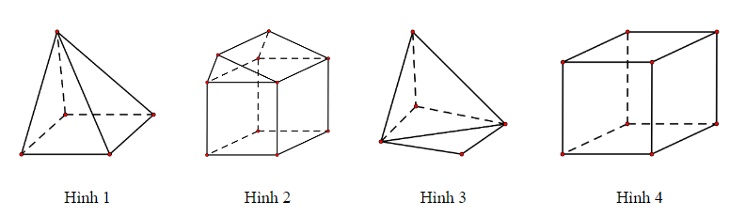  
Hình nào ở trên **không** phải là hình đa diện?  
**A.** Hình 1.  
**B.** Hình 3.  
**C.** Hình 2.   
**D.** Hình 4.  
**Câu 2:** Đồ thị của hàm số nào dưới đây có dạng như đường cong trong hình vẽ bên?  
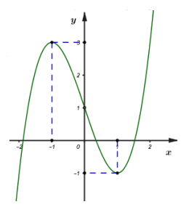  
**A.** y=x3−3x2+1.y=x^(3)−3x^(2)+1.           
**B.** y=x3−3x+1.y=x^(3)−3x+1.   
**C.** y=x4−2x2+1.y=x^(4)−2x^(2)+1.           
**D.** y=−x3+3x+1.y=−x^(3)+3x+1.  
**Câu 3:** Khối hai mươi mặt đều thuộc loại nào sau đây?  
**A.** {4;3}.4;3.       
**B.** {3;4}.3;4.       
**C.** {3;5}.3;5.       
**D.** {5;3}.5;3.  
**Câu 4:** Cho hàm số y=f(x)y=f(x) liên tục trên Rℝ và có bảng xét dấu f′(x)f^(')(x) như sau  
  
Hàm số y=f(x)y=f(x) có bao nhiêu điểm cực trị?  
**A.** 3.              
**B.** 0.              
**C.** 1.              
**D.** 2.  
**Câu 5:** Cho hàm số y=f(x)y=fx luôn nghịch biến trên R. Tập nghiệm của bất phương trình f(1x)>f(1)f(1)/(x)>f1là  
**A.** (−∞;1).−∞;1.                     
**B.** (−∞;0)∪(1;+∞).−∞;0∪1;+∞.   
**C.** (0;1).0;1.                         
**D.** (−∞;0)∪(0;1).−∞;0∪0;1.  
**Câu 6:** Tất cả các giá trị thực của tham số m để hàm số y=x4+mx2−m−5y=x^(4)+mx^(2)−m−5 có 3 điểm  
cực trị là  
**A.** m=1.m=1.                        
**B.** m>8m>8.                   
**C.** m<0.m<0.                   
**D.** 4<m<5.4<m<5.  
**Câu 7:** Cho tứ diện đều ABCD cạnh a. Góc giữa hai đường thẳng CI và AC, với I là  
trung điểm của AB bằng  
**A.** 30°.                            
**B.** 10°.                              
**C.** 170°.                       
**D.** 150°.  
**Câu 8:** Tập giá trị của hàm số f(x)=x+9xfx=x+(9)/(x) với x∈[2;4]x∈2;4 là đoạn [a;b]a;b. Khi đó P=b−aP=b−alà  
**A.** P=254.P=(25)/(4).                      
**B.** P=12.P=(1)/(2).                    
**C.** P=132.P=(13)/(2).                  
**D.** P=6.P=6.  
**Câu 9:** Tất cả các giá trị thực của tham số m để hàm số y=13x3−mx2+(m2−4)x+3y=(1)/(3)x^(3)−mx^(2)+m^(2)−4x+3 đạt cực đại tại điểm x = 3 là  
**A.** m=−7.m=−7.                     
**B.** m=5.m=5.                    
**C.** m=−1.m=−1.                 
**D.** m=1.m=1.  
**Câu 10:** Cho hình chóp S.ABCS.ABC có đáy ABC là tam giác vuông cân tại B,BC=a√2.B,  BC=a√(2). Biết SA⊥(ABC),SA⊥ABC, góc giữa SCSC và đáy bằng 600.60^(0). Thể tích khối chóp S.ABCS.ABCbằng   
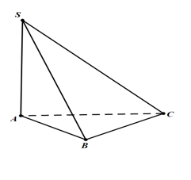  
**A.** a3√36.(a^(3)√(3))/(6).                                                        
**B.** a312.(a^(3))/(12).                        
**C.** 2√3a33.(2√(3)a^(3))/(3).                                                      
**D.** a3√33.(a^(3)√(3))/(3).  
**Câu 11:** Cho khối chóp tứ giác S.ABCDS.ABCDcó đáy ABCD là hình bình hành tâm I. Gọi  
V1,V2V_(1) ,V_(2)  lần lượt là thể tích khối chóp S.ABI,S.ABCD.S.ABI,S.ABCD. Khẳng định nào sau đây là  
đúng?  
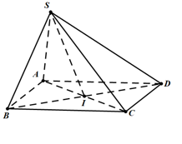  
**A.** V1V2=16.(V_(1))/(V_(2))=(1)/(6).                                                      
**B.** V=18.V=(1)/(8).                   
**C.** V1V2=12.(V_(1))/(V_(2))=(1)/(2).                                                      
**D.** V1V2=14.(V_(1))/(V_(2))=(1)/(4).  
**Câu 12:** Cho khối hộp chữ nhật có 3 kích thước 3; 4; 5. Thể tích của khối hộp đã cho  
bằng  
**A.** 10                     
**B.** 20           
**C.** 12                     
**D.** 60  
**Câu 13:** Cho hàm số f(x)fx có bảng biến thiên như sau  
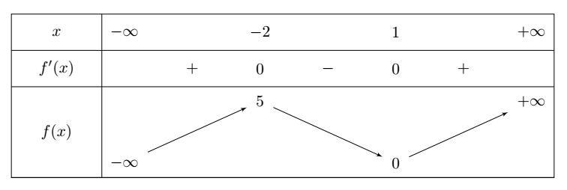  
Số nghiệm thực của phương trình f(x)−3=0fx−3=0 là  
**A.** 3.              
**B.** 0.              
**C.** 2.              
**D.** 1.  
**Câu 14:** Đồ thị hàm số nào trong bốn hàm số sau đây luôn nằm dưới trục hoành?  
**A.** y=−x3−2x2+x−1.y=−x^(3)−2x^(2)+x−1.   
**B.** y=x4−3x2+3.y=x^(4)−3x^(2)+3.  
**C.** y=−x4−4x2+1.y=−x^(4)−4x^(2)+1.         
**D.** y=−x4+2x2−2.y=−x^(4)+2x^(2)−2.  
**Câu 15:** Cho hàm số y=(2x2+2)(x2−1)y=2x^(2)+2x^(2)−1có đồ thị (C), số giao điểm của đồ thị (C) với  
trục hoành là  
**A.** 4             
**B.** 1              
**C.** 2             
**D.** 3  
**Câu 16:** Hàm số y=x+2x−1y=(x+2)/(x−1) nghịch biến trên các khoảng  
**A.** (−1;+∞).−1;+∞.                                        
**B.** R\ {1}.     
**C.** (−∞;1)−∞;1 và (1;+∞).1;+∞.                
**D.** (1;+∞).1;+∞.  
**Câu 17:** Số đường tiệm cận của đồ thị hàm số y=√x−1x2−2xy=(√(x−1))/(x^(2)−2x) là  
**A.** 0.              
**B.** 1.              
**C.** 2.              
**D.** 3.  
**Câu 18:** Bảng biến thiên dưới đây là của một trong bốn hàm số  được cho ở các phương án A, B, C, D. Hỏi đó là hàm số nào?  
[Exception loading image]  
   
   
   
**A.** y=2x−1x−2.y=(2x−1)/(x−2).                   
**B.** y=2x−3x+2.y=(2x−3)/(x+2).         
**C.** y=x+3x−2.y=(x+3)/(x−2).                    
**D.** y=2x−5x−2.y=(2x−5)/(x−2).  
**Câu 19:** Số cách chọn ra 3 học sinh trong 10 học sinh bất kì là  
**A.** 120         
**B.** 6    
**C.**30          
**D.** 720  
**Câu 20:** Cho khối chóp S.ABCDS.ABCD có đáy là hình vuông cạnh [Exception loading image], cạnh bên SA vuông góc với đáy và SA = a. Thể tích khối chóp đã cho bằng  
**A.** 16a3.(1)/(6)a^(3).         
**B.** a3.a^(3).   
**C.** 2a3.2a^(3).          
**D.** 13a3.(1)/(3)a^(3).  
**Câu 21:** Cho hàm số y = f(x) xác định, liên tục trên R và có bảng biến thiên như sau  
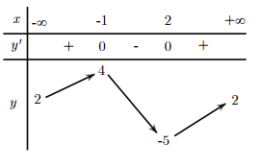  
Giá trị cực tiểu của hàm số bằng  
**A.** -1.                     
**B.** -5.                     
**C.** 2.             
**D.** 4.  
**Câu 22:** Số mặt phẳng đối xứng của hình hộp chữ nhật này có các kích thước là a, b, c (a<b<c)a<b<clà  
**A.** 1.              
**B.** 2.             
**C.** 3.             
**D.** 4.  
  
**Câu 23:** Tiệm cận ngang của đồ thị hàm số y=3x+1x−2y=(3x+1)/(x−2) là  
**A.** y=2y=2       
**B.** y=3.y=3.        
**C.** y=−2.y=−2.     
**D.** y=−3.y=−3.  
**Câu 24:** Cho hàm số y=f(x)y=fx có bảng biên thiên như sau:  
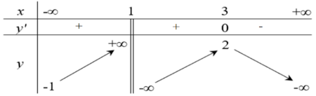  
Hàm số đã cho nghịch biến trên khoảng nào dưới đây?  
**A.** (0;2).0;2.       
**B.** (4;10).4; 10.     
**C.** (2;5).2; 5.       
**D.** (−∞;5).−∞;5.  
**Câu 25:** Gọi M, N lần lượt là giá trị lớn nhất, giá trị nhỏ nhất của hàm số:  
y=x3−3x2+1y=x^(3)−3x^(2)+1 trên [1;2]1;2. Khi đó tổng M + N bằng  
**A.** 2.    
**B.** 0.    
**C.** -2           
**D.** -4  
**Câu 26:** Cho hàm số y = f(x) có bảng biến thiến trên đoạn [−5;7]−5;7 như sau:  
 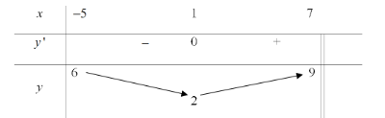  
 Mệnh đề nào dưới đây đúng?  
**A. Min[−5;7]f(x)=1.Min−5;7fx=1.**  
**B. Min[−5;7]f(x)=6.Min−5;7fx=6.**     
**C.** Min[−5;7]f(x)=2.Min−5;7fx=2.               
**D.** Min[−5;7]f(x)=9.Min−5;7fx=9.  
**Câu 27:** Đồ thị hàm số nào trong các hàm số dưới đây có tiệm cận đứng?  
**A.** y=1√x.y=(1)/(√(x)).             
**B.** y=1x4+1.y=(1)/(x^(4)+1).          
**C.** y=1x2+1.y=(1)/(x^(2)+1).                   
**D.** y=1x2+x+1.y=(1)/(x^(2)+x+1).  
**Câu 28:** Cho khối chóp SABCSABCcó thể tích khối chóp bằng a3√62(a^(3)√(6))/(2) và diện tích tam giác SBC bằng a2√3a^(2)√(3). Khoảng cách từ A đến  mặt phẳng (SBC) bằng  
**A.** 3a√22(3a√(2))/(2).                       
**B.** 3a2√2(3a)/(2√(2)).                     
**C.** a√22(a√(2))/(2).                    
**D.** 3a2(3a)/(2).  
**Câu 29:** Tất cả các giá trị thực của tham số m để đường thẳng d:y=x−2md:y=x−2m cắt đồ thị hàm số y=x−3x+1y=(x−3)/(x+1) (C) tại hai điểm phân biệt có hoành độ dương là  
**A.** 1<m<32.1<m<(3)/(2).                  
**B.** 0<m<13.0<m<(1)/(3).              
**C.** 0<m<1.0<m<1.              
**D.** [m>5m<−2.m>5m<−2.  
**Câu 30:** Số giá trị nguyên của tham số m để hàm số y=13x3−2mx2+4x−5y=(1)/(3)x^(3)−2mx^(2)+4x−5 đồng biến trên Rℝ là  
**A.** 3.                              
**B.** 0.                          
**C.** 2.                          
**D.** 1.  
**Câu 31:** Cho hình chóp S.ABCS.ABC có đáy ABCABC là tam giác đều cạnh a. Cạnh bên  
SA vuông góc với đáy và SA=a√3.SA=a√(3). Gọi φφ là góc giữa hai mặt phẳng (SBC)SBC và  
(ABC).ABC.Trong các khẳng định sau, khẳng định nào đúng?  
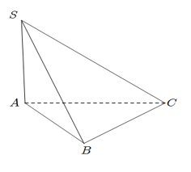  
**A.** φ=600.φ=60^(0).                                                      
**B.** φ=300.φ=30^(0).                  
**C.** sinφ=2√55.sinφ=(2√(5))/(5).                                              
**D.** sinφ=√55.sinφ=(√(5))/(5).  
**Câu 32:** Cho hàm số y=x+mx−1y=(x+m)/(x−1) (với m là tham số thực) thỏa mãn min[2;4]y=3min2;4y=3. Mệnh đề nào dưới đây là đúng?  
**A.** 3<m≤4.3<m≤4.                  
**B.** 1≤m<3.1≤m<3.               
**C.** m>4.m>4.                   
**D.** m<−1.m<− 1.  
**Câu 33:** Tất cả các giá trị m để đồ thị hàm số y=2mx+3m+12x−m2y=(2mx+3m+1)/(2x−m^(2)) cắt trục Oy tại điểm có tung độ bằng -4 là  
**A.** m=1m=1 hoặc m=−14.m=(−1)/(4).                                   
**B.** m=1.m=1.                    
**C.** m=−14.m=(−1)/(4).                                                    
**D.** m=15.m=(1)/(5).  
**Câu 34:** Cho hình lập phương ABCD.A′B′C′D′ABCD.A^(')B^(')C^(')D^(')có diện tích tam giác ACD′ACD^(') bằng a2√3a^(2)√(3).  
Thể tích của khối lập phương đã cho bằng  
**A.** 4√2a3.4√(2)a^(3).                      
**B.** 8a3.8a^(3).                       
**C.** a3.a^(3).                         
**D.** 2√2a3.2√(2)a^(3).  
**Câu 35:** Cho các hàm số: y=x3−2,y=2x−cosx,y=2x−1x+1,y=x4+3y=x^(3)−2, y=2x−cos x, y=(2x−1)/(x+1), y=x^(4)+3. Số các hàm số đồng biến trên tập xác định là  
**A.** 3.                              
**B.** 2.                           
**C.** 1.                           
**D.** 4.  
**Câu 36:** Cho hình chóp S.ABCDS.ABCD, có đáy là hình thang có đáy lớn AB, SA vuông góc mặt phẳng đáy, AD=CD=CB=12AB=2aAD=CD=CB=(1)/(2)AB=2a, SA=a√3SA=a√(3). Khoảng cách giữa hai đường thẳng SD và CB bằng  
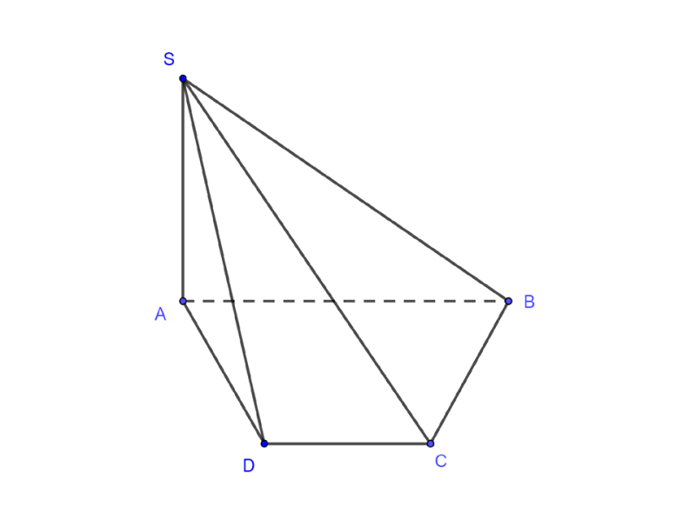  
**A.** a√6.a√(6).                         
**B.** a√23.(a√(2))/(3).                     
**C.** a√62.(a√(6))/(2).                         
**D.** a√32.(a√(3))/(2).  
**Câu 37:** Cho khối chóp S.ABC có ˆASB=ˆASC=ˆBSC=60°,ASB^=ASC^=BSC^=60°,SA=SB=a,SC=x(x>a)SA=SB=a,  SC=xx>a. Tìm x sao cho thể tích khối chóp S.ABCS.ABC bằng √2a34?(√(2)a^(3))/(4)?  
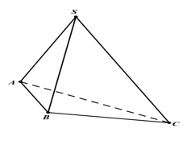  
  
   
   
**A.** x=2a.x=2a.                      
**B.** x=4a.x=4a.                   
**C.** x=3a.x=3a.                   
**D.** x=6a.x=6a.  
**Câu 38:** Một chất điểm chuyển động với quy luật s(t)=6t2−t3.s(t)=6t^(2)−t^(3). Thời điểm t (giây) tại vận tốc v(m/s)vm/s của chuyển động đạt giá trị lớn nhất bằng  
**A.** 12.                            
**B.** 24.                         
**C.** 2.                           
**D.** 6.  
**Câu 39:** Cho hàm số y=f(x)y=fx có bảng biến thiên:  
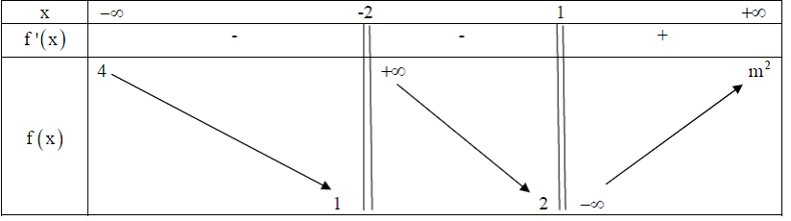  
Số giá trị nguyên của m∈[−4;4]m∈[−4;4] để hàm số có 4 tiệm cận là  
  
**A.** 7                                                  
**B.** 6           
**C.** 5                                               
**D.** 8  
  
**Câu 40:** Cho hàm số f(x)=x3−(2m−1)x2+(2−m)x+2fx=x^(3)−2m−1x^(2)+2−mx+2. Tất cả các giá trị thực của tham số m để hàm số y=f(|x|)y=fx có 5 cực trị là  
**A.** 54≤m≤2.(5)/(4)≤m≤2.                              
**B.** −54<m<2.−(5)/(4)<m<2.                          
**C.** −2<m<54.−2<m<(5)/(4).                          
**D.** 54<m<2.(5)/(4)<m<2.  
  
**Câu 41:** Cho hàm số y=f(x)=ax3+bx2+cx+1y=fx=ax^(3)+bx^(2)+cx+1có bảng biến thiên như sau:  
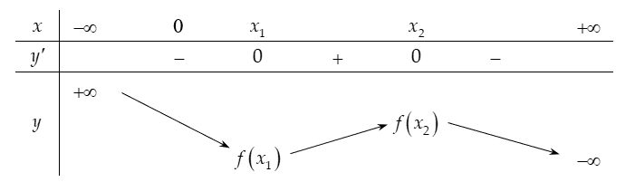  
Mệnh đề nào dưới đây đúng?  
**A.** b>0,c>0.b>0, c>0.                
**B.** b>0,c<0.b>0, c<0.            
**C.** b<0,c<0.b<0, c<0.            
**D.** b<0,c>0.b<0, c>0.  
**Câu 42:** Cho hàm số f(x)=x4−2x2+mfx=x^(4)−2x^(2)+m (m là tham số thực). Gọi S là tập hợp các giá trị của m sao cho max[0;2]|f(x)|+min[0;2]|f(x)|=7max0;2fx+min0;2fx=7. Tổng các phần tử của S là  
**A.** -7.                             
**B.** 14.                         
**C.** 7.                           
**D.** -14.  
**Câu 43:** Số giá trị nguyên của tham số m sao cho hàm số y=mx−9x−my=(mx−9)/(x−m)luôn đồng biến trên(−∞;2)(−∞;2) là  
**A.** 3   
**B.** 4   
**C.** 5    
**D.** 6  
**Câu 44:** Cho hàm số y=f(x)y=fx có bảng biến thiên như sau  
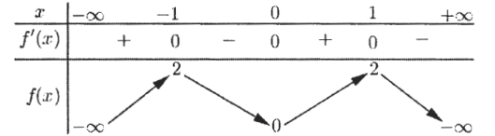  
Số nghiệm thuộc đoạn [0;9π2]0;(9π)/(2) của phương trình f (f (cosx) = 2 là  
**A.** 10                            
**B.** 8                          
**C.** 7                          
**D.** 9  
**Câu 45:** Cho hàm số y=f(x)y=fx có bảng biên thiên như hình vẽ  
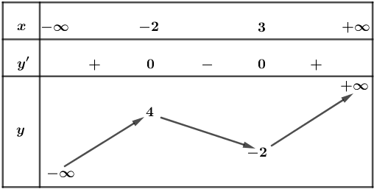  
Hàm số g(x)=f(2x2−52x−32)gx=f2x^(2)−(5)/(2)x−(3)/(2) nghịch biến trên khoảng nào trong các khoảng sau?  
**A.** (−1;14).−1;(1)/(4).                                                     
**B.** (14;1).(1)/(4);1.                   
**C.** (94;+∞).(9)/(4);+∞.                                                    
**D.** (1;54).1;(5)/(4).  
**Câu 46:** Hình vẽ bên là đồ thị của hàm số y=f(x)y=fx.  
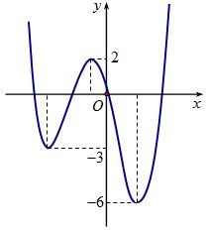  
Gọi S là tập hợp các giá trị nguyên âm của tham số m để hàm số y=|f(x−2020)−m|y=fx−2020−m có 5 điểm cực trị. Tổng giá trị tất cả các phần tử của S bằng  
**A.** -12                          
**B.** -15                      
**C.** -18                     
**D. -**9  
**Câu 47:** Một nhóm gồm 3 học sinh lớp 10, 3 học sinh lớp 11 và 3 học sinh lớp 12 được xếp ngồi vào một hàng có 9 ghế, mỗi em ngồi 1 ghế. Xác suất để 3 học sinh lớp 10 không ngồi 3 ghế liền nhau bằng  
**A.** 512.(5)/(12).                            
**B.** 712.(7)/(12).                        
**C.** 1112.(11)/(12).                        
**D.** 112.(1)/(12).  
**Câu 48:** Cho hình lăng trụ tam giác ABC.A′B′C′ABC.A^(')B^(')C^(') có đáy ABC là tam giác vuông cân tại C. Biết ABB′A′ABB^(')A^(')là hình thoi cạnh 2a, ˆAA′B'=60∘AA^(')B'^=60^(°) và góc giữa đường thẳng AC′AC^(') và mặt phẳng (AA′B′B)(AA^(')B^(')B) bằng 30∘30^(°). Gọi M là trung điểm của A'B'. Thể tích khối tứ diện ACMC′ACMC^(') bằng  
**A.** a36.(a^(3))/(6).                            
**B.** a348.(a^(3))/(48).                        
**C.** a3√348.(a^(3)√(3))/(48).                    
**D.** a3√36.(a^(3)√(3))/(6).  
**Câu 49:** Cho hai số thực dương x,yx,y thỏa mãn 9x3+xy+1=√3y+2(9x^(3)+x)/(y+1)=√(3y+2). Giá trị lớn nhất của biểu thức S=6x−yS=6x−y là  
**A.** 823.(82)/(3).                            
**B.** 8912.(89)/(12).                        
**C.** 1712.(17)/(12).                        
**D.** 113.(11)/(3).  
**Câu 50:** Cho hàm số f(x)=x3+x+2f(x)=x^(3)+x+2. Số giá trị nguyên của tham số m để phương trình f(3√f3(x)+f(x)+m)=−x3−x+2ff^(3)(x)+f(x)+m3=−x^(3)−x+2 có nghiệm x∈[−1;2]x∈[−1;2] là?  
**A.** 1746.                        
**B.** 1750.                     
**C.** 1747.                     
**D.** 1748.  
**Đề thi Giữa học kì 1 Toán lớp 12 năm 2022 - Đề số 3**  
*Phòng Giáo dục và Đào tạo .....*  
*Đề khảo sát chất lượng Giữa kì 1*  
*Năm học 2022 - 2023*  
*Môn: Toán 12*  
*Thời gian làm bài: 90 phút*  
**Câu 1:** Cho hàm số y = x3 - 3m2x2 - m3 có đồ thị (C) . Tìm tất cả các giá trị thực của tham số m để tiếp tuyến của đồ thị (C) tại điểm có hoành độ x0 = 1 song song với đường thẳng d = -3x  
A. m = 1  
B. m = -1  
C. 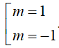  
D. Không có giá trị của m  
**Câu 2 :**Giá trị lớn nhất M và giá trị nhỏ nhất m của hàm số y = x4 - 2x2 + 3 trên [0;2] là:  
A. M = 11 , m = 3  
B. M = 5 , m = 2  
C. M = 3 , m = 2  
D. M = 11 , m = 2  
**Câu 3 :**Cho hình chóp S.ABC có đáy là tam giác đều cạnh 2a và thể tích bằng a3 Tính chiều cao h của hình chóp đã cho.  
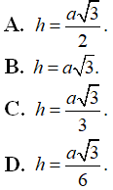  
**Câu 4 :**Hình đa diện nào dưới đây không có tâm đối xứng ?  
A. Hình tứ diện đều.  
B. Hình lăng trụ tam giác đều.  
C. Hình bát diện đều.  
D. Hình lập phương.  
**Câu 5:** Số đường tiệm cận của đồ thị hàm số 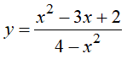 là:  
A. 4.  
B. 1.  
C. 2.  
D. 3.  
**Câu 6:** Cho hàm số  có đồ thị (C). Tìm các điểm M trên đồ thị (C) sao cho khoảng cách từ hai điểm A(2;4) và B(-4;-2) đến tiếp tuyến của (C) tại M là bằng nhau  
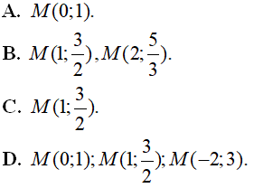  
**Câu 7 :**Tổng các giá trị thực của tham số m sao cho đường thẳng y = x cắt đồ thị hàm số  tại hai điểm A và B sao cho  là  
A. 2  
B. 5  
C. 7  
D. 9  
**Câu 8 :**Tìm tất cả các giá trị thực của tham số m để đường thẳng d: y = -x + m cắt đồ thị hàm số 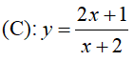 tại hai điểm phân biệt  
A. -1 < m < 4  
B.   
C. m = 4  
D. -1 < hoặc m > 4  
**Câu 9 :**Tìm số cạnh của hình mười hai mặt đều.  
A. 20.  
B. 12.  
C. 30.  
D. 16.  
**Câu 10 :**Cho tứ diện ABCD có thể tích bằng 12 và G là trọng tâm của tam giác BCD Tính thể tích V của khối chóp A.GBC  
A. V = 6  
B. V = 4  
C. V = 5  
D. V = 3  
**Câu 11 :**Cho hàm số y = f(x) có đạo hàm f'(x) = x2 + 1 Mệnh đề nào dưới đây đúng ?  
A. Hàm số nghịch biến trên khoảng (-1;1)  
B. Hàm số nghịch biến trên khoảng (1; +∞)  
C. Hàm số nghịch biến trên khoảng (-∞;0)  
D. Hàm số đồng biến trên khoảng (-∞ ;+∞)  
**Câu 12 :**Tìm tất cả các giá trị thực của tham số m để đồ thị hàm số y = x4 - (m + 1)x2 + m cắt trục hoành tại bốn điểm phân biệt có tổng bình phương các hoành độ bằng 8  
A. m = 1  
B.   
C. m = 7  
D. m = 3  
**Câu 13 :**Cho khối chóp S.ABCD có đáy là hình chữ nhật, AB = A,  SA vuông góc với đáy và mặt phẳng (SBC) tạo với đáy một góc 600 Tính thể tích V của khối chóp đã cho.  
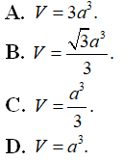  
**Câu 14 :**Cho hình chóp S.ABCD có đáy là hình vuông cạnh a, SA vuông góc với mặt đáy, SD tạo với mặt phẳng (SAB) một góc bằng 300 . Tính thể tích V của khối chóp  
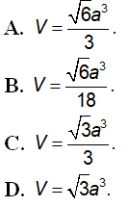  
**Câu 15 :**Cho hàm số  có đồ thị (C). Tiếp tuyến của (C) tại giao điểm của (C) và trục hoành có phương trình là:  
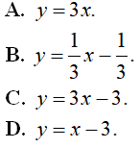  
**Câu 16 :**Để đường cong 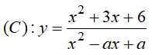 có đúng 1 đường tiệm cận đứng thì giá trị của a là  
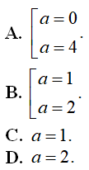  
**Câu 17 :**Mặt phẳng (AB'C') chia khối lăng trụ ABC.A'B'C' thành các khối đa diện nào ?  
A. Một khối chóp tam giác và một khối chóp tứ giác.  
B. Hai khối chóp tam giác.  
C. Một khối chóp tam giác và một khối chóp ngũ giác.  
D. Hai khối chóp tứ giác.  
**Câu 18 :**Hình lăng trụ tam giác đều có bao nhiêu mặt phẳng đối xứng ?  
A. 4 mặt phẳng.  
B. 1 mặt phẳng.  
C. 3 mặt phẳng.  
D. 2 mặt phẳng.  
**Câu 19 :**Cho 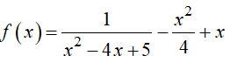 . Gọi  , khi đó: M - m bằng  
  
**Câu 20 :**Cho hàm số  . Mệnh đề nào dưới đây đúng ?  
A. Hàm số nghịch biến trên khoảng (0;+∞)  
B. Hàm số đồng biến trên khoảng (-∞;0)  
C. Hàm số nghịch biến trên khoảng (-1;1)  
D. Hàm số đồng biến trên khoảng (0;+∞)  
**Câu 21 :**Tính thể tích V của khối lập phương ABCD.A'B'C'D' , biết AC' =   
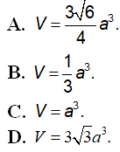  
**Câu 22 :**Cho hình chóp S.ABC có đáy ABC là tam giác đều cạnh a. Biết SA vuông góc với mặt phẳng đáy và thể tích của khối chóp S.ABC là V =  . Tìm α là góc hợp giữa hai mặt phẳng (ABC) và (SBC).  
A. α = 45o  
B. α = 30o  
C. α = 90o  
D. α = 60o  
**Câu 23 :**Cho hình chóp S.ABCD có đáy ABCD là hình vuông cạnh a, cạnh bên SA vuông góc với mặt phẳng đáy. Biết thể tích của khối chóp S.ABCD theo a là V =  . Góc α giữa đường thẳng SD và mặt phẳng (SAB) là bao nhiêu độ ?  
A. α = 90o  
B. α = 60o  
C. α = 45o  
D. α = 30o  
**Câu 24 :**Số điểm cực đại của đồ thị hàm số  là:  
A. 1  
B. 3  
C. 2  
D. 0  
**Câu 25 :**Cho hàm số y = f(x) có bảng biến thiên như sau  
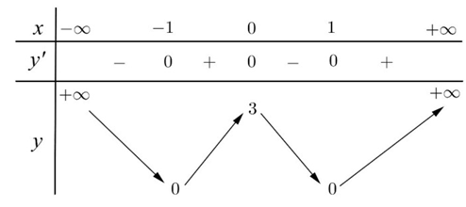  
Mệnh đề nào dưới đây **sai** ?  
A. Hàm số có giá trị cực đại bằng 0  
B. Hàm số có ba điểm cực trị.  
C. Hàm số có hai điểm cực tiểu.  
D. Hàm số có giá trị cực đại bằng 3.  
**Câu 26 :**Cho hình chóp đều S.ABCD đáy là hình vuông cạnh a và biết thể tích khối chóp là V =  . Tìm α là góc tạo bởi cạnh bên và mặt đáy.  
A. α = 30o  
B. α = 60o  
C. α = 45o  
D. α = 90o  
**Câu 27 :**Hình hộp chữ nhật có ba kích thước đôi một khác nhau có bao nhiêu mặt phẳng đối xứng ?  
A. 4 mặt phẳng.  
B. 6 mặt phẳng.  
C. 3 mặt phẳng.  
D. 9 mặt phẳng.  
**Câu 28 :**Cho hình chóp S.ABCD có đáy ABCD là hình vuông cạnh a và có tâm là O. SA vuông góc với mặt phẳng đáy; SB tạo với đáy một góc 45o . Khoảng cách h từ O đến (SBC)  
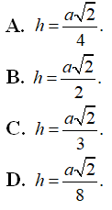  
**Câu 29 :**Giá trị cực tiểu của hàm số 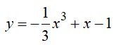 là:  
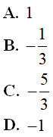  
**Câu 30 :**Cho hàm số y = ax4 + bx2 + c , với m ≠ 0 , có bảng biến thiên như hình sau:  
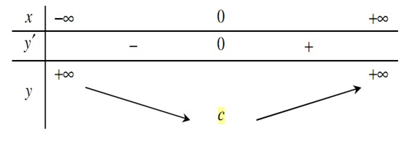  
Khẳng định nào sau đây **đúng** :  
A. a > 0 và b ≥ 0  
B. a< 0 và b ≤ 0  
C. a > 0 và b ≤ 0  
D. a < 0 và b > 0  
**Câu 31 :**Hàm số 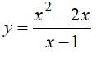 đồng biến trên khoảng:  
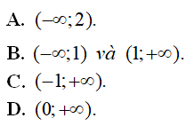  
**Câu 32 :**Cho hình chóp S.ABCD có đáy là hình vuông cạnh a, SA vuông góc với đáy, SC tạo đáy một góc bằng 45o . Tính khoảng cách h từ điểm D đến mặt phẳng (SBC) tính theo a  
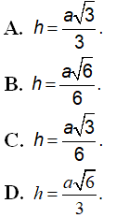  
**Câu 33 :**Cho hình chóp S.ABC có mặt bên (SAB) là tam giác đều cạnh a , cạnh bên SA vuông góc với mặt phẳng đáy và  . Độ dài đoạn thẳng AB  
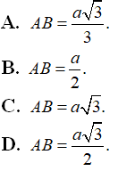  
**Câu 34 :**Cho hình tứ diện đều cạnh bằng 2. Tìm chiều cao h của khối tứ diện đó.  
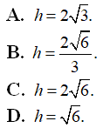  
**Câu 35 :**Cho hàm số y = f(x) xác định và có đạo hàm f'(x) . Đồ thị hàm số y = f(x) như hình bên.  
Khẳng định nào sau đây **đúng** :  
A. Hàm số y = f(x) đồng biến trên khoảng (0;1)  
B. Hàm số y = f(x) đồng biến trên khoảng (-∞ 2)  
C. Hàm số y = f(x) có 3 điểm cực trị.  
D. Hàm số y = f(x) đồng biến trên khoảng (-∞ 1)  
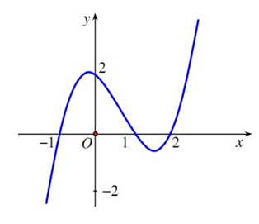  
**Câu 36 :**Cho hàm số y = f(x) có đồ thị như hình bên. Tìm tất cả các giá trị thực của tham số m để phương trình f(x) = m + 2 có bốn nghiệm phân biệt.  
A. -4 < m < -3 .  
B. -4 ≤ m ≤ -3 .  
C. -6 ≤ m ≤ -5 .  
D. -6 < m < -5 .  
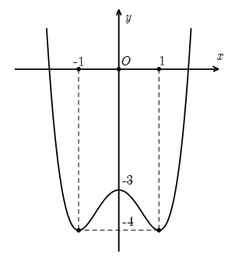  
**Câu 37 :**Đồ thị hàm số y = -x3 - 3x2 + 2 có dạng:  
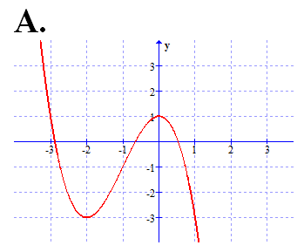  
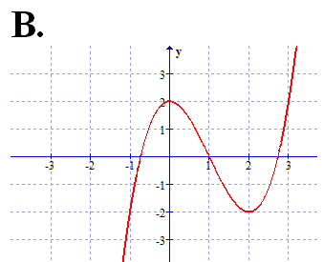  
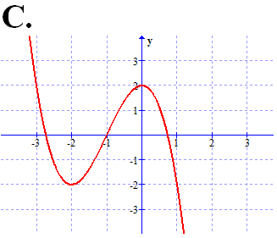  
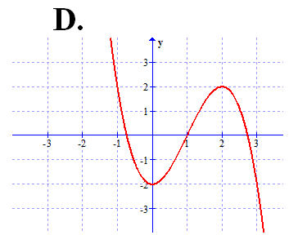  
**Câu 38 :**Cho khối chóp S.ABC có SA vuông góc với đáy, SA = 4 , AB = 6, BC = 10 và CA = 8 . Tính thể tích V của khối chóp đã cho.  
A. V = 192  
B. V = 40  
C. V = 24  
D. V = 32  
**Câu 39 :**Cho hình lăng trụ đứng ABC.A'B'C' có đáy ABC là tam giác cân với AB = AC = a,  , mặt phẳng (AB'C') tạo với đáy một góc 60o Tính thể tích V của khối lăng trụ đã cho.  
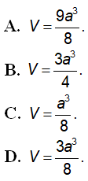  
**Câu 40 :**Cho hình chóp đều S.ABCD đáy là hình vuông cạnh a và cạnh bên tạo với đáy một góc 60o. Tính thể tích V của khối hình chóp đã cho.  
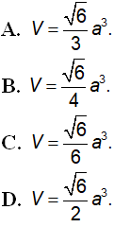  
**Câu 41 :**Cho hàm số y = x4 - 2(m + 1)x2 + m + 2 có đồ thị (C) . Gọi (Δ) là tiếp tuyến với đồ thị (C) tại điểm thuộc (C) có hoành độ bằng 1. Với giá trị nào của tham số m thì (Δ) vuông góc với đường thẳng   
A. m = -1  
B. m = 0  
C. m = 1  
D. m = 2  
**Câu 42 : (THPT Chuyên Amsterdam – Hà Nội – 2017)** Có bao nhiêu tiếp tuyến với đồ thị (C): y = x4 - 2x2 đi qua gốc toạ độ O ?  
A. 0  
B. 1  
C. 2  
D. 3  
**Câu 43 : (THPT Chuyên Amsterdam – Hà Nội – 2017)** Cho hàm số y = x3 - 3x2 + 2x - 5 có đồ thị (C) . Có bao nhiêu cặp điểm thuộc đồ thị (C) mà tiếp tuyến với đồ thị tại chúng là hai đường thẳng song song?  
A. Không tồn tại cặp điểm nào  
B. 1  
C. 2  
D. Vô số cặp điểm  
**Câu 44 :**Cho hàm số y = f(x) = ax2 + b2x2 + 1 (a ≠ 0) Trong các khẳng định dưới đây, khẳng định nào là đúng?  
A.Hàm số nhận gốc toạ độ làm tâm đối xứng.  
B.Hàm số nhận trục hoành làm trục đối xứng.  
C.Với a > 0 hàm số có ba điểm cực trị luôn tạo thành một tam giác cân.  
D . Với mọi giá trị của tham số a,b (a ≠ 0) thì hàm số luôn có cực trị.  
**Câu 45 :**Xác định các giá trị của tham số m để đồ thị hàm số y = mx4 - m3x2 + 2016 có ba điểm cực trị?  
A. m > 0  
B. m ≠ 0  
C. ∀m ∈  \ {0}  
D. Không tồn tại giá trị của m .  
**Câu 46 :**Cho hàm số  Để đồ thị hàm số không có tiệm cận đứng thì các giá trị của tham số là:  
A. m = 0  
B. m = 0 ; m = 1  
C. m = 1  
D. Không tồn tại m  
**Câu 47 :**Cho hàm số y = f(x) có đạo hàm trên  .Đồ thị hàm số y = f'(x) như hình vẽ bên dưới.  
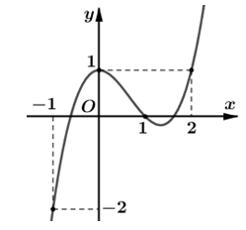  
Hàm số  đạt cực đại tại  
A. x = -1 .  
B. x = 0 .  
C. x = 1 .  
D. x = 2 .  
**Câu 48 :**Cho hàm số y = f(x) có đạo hàm trên  và đồ thị hình bên dưới là đồ thị của đạo hàm f'(x) . Hàm số  có bao nhiêu điểm cực trị ?  
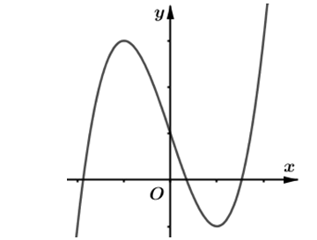  
A. 2.  
B. 3.  
C. 5.  
D. 7.  
**Câu 49 :**Cho hàm số y = f(x) và đồ thị hình bên là đồ thị của đạo hàm f'(x) . Hỏi đồ thị của hàm số  có tối đa bao nhiêu điểm cực trị ?  
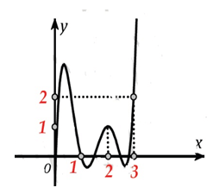  
A. 9.  
B. 11.  
C. 8.  
D. 7.  
**Câu 50 :**Cho hàm số bậc bốn y = f(x) . Đồ thị hình bên dưới là đồ thị của đạo hàm f'(x) . Hàm số  có bao nhiêu điểm cực trị ?  
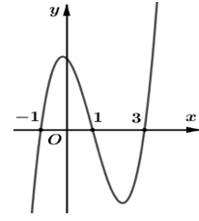  
A. 1.  
B. 2.  
C. 3.  
D. 4.  
......................  
.....................  
......................  
*Để xem trọn bộ Đề thi Toán 12 có đáp án, Thầy/ cô vui lòng Tải xuống!*